22.01.2019г. на отделении «ОиПП» проведён классный час
в группе 125.
Тема классного часа: «Экологические проблемы человечества».

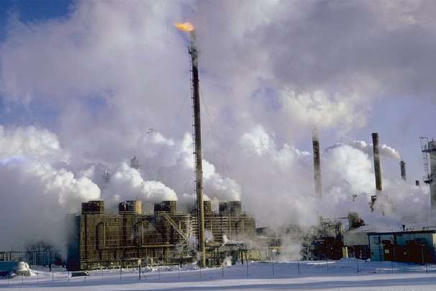

При этом больше всего углерода дают США, страны СНГ и Китай, на них в сумме приходится 50% выбросов.
На видное место выдвигается и Бразилия.
Если нарастание добычи топлива будет продолжаться такими же темпами, то к 2012 году в атмосферу будет выбрасываться уже около 10 млрд. тонн углерода.

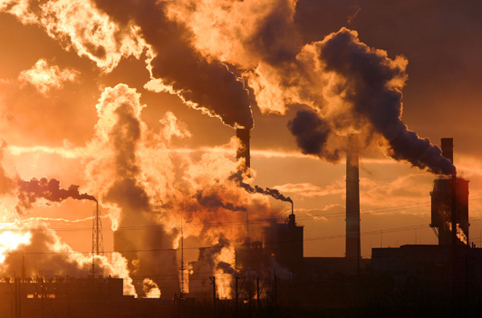

- Также в последнее время было замечено интенсивное разрушение озонового слоя, который защищает Землю от ультрафиолетового излучения. Над Антарктидой и над Антарктикой появились озоновые дыры и они увеличиваются в размерах, что грозит человечеству вспышкой рака кожи и глазных заболеваний. Также увеличение дозы ультрафиолетовых лучей может ослабить иммунную систему человека, а заодно уменьшить урожай полей, сократив тем самым продовольственное снабжение Земли.

- Феномен регулярного образования дыр именно над Арктикой объясняют тем, что озон особенно легко уничтожается при низких температурах. Ученые приходят к выводу, что график выполнения международных соглашений по борьбе с озоноразрушающими веществами надо пересмотреть в сторону ускорения.

Данное мероприятие проведено библиотекарем Л.Н. Коваленко

Во время проведения классного часа использовались такие методы как: показ презентации.

